Circuit du Plémont
Randonnée : circuit de 11,5 kms sans difficulté particulière mis à part la boue
Prudence recommandée lorsqu’on longera la route : circuler à droite

Le Plessier ou Plessis de Roye
Le plessis en vieux Français désignait une clôture faite de branches entrelacées, ce qui atteste d’un passé bocager de la région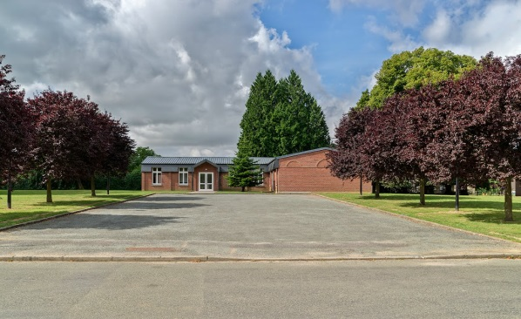

L’église saint Jean Baptiste
Construite au XIV éme siècle ( une des rares classées avant 1913) a été détruite durant la guerre 14-18 ? elle n’a été que partiellement reconstruite sur les fondations d’origine tout en gardant le même style gothique flamboyant
Le portail occidental et le cloître en hémicycle se trouvent sur l’emplacement de l’ancienne nef
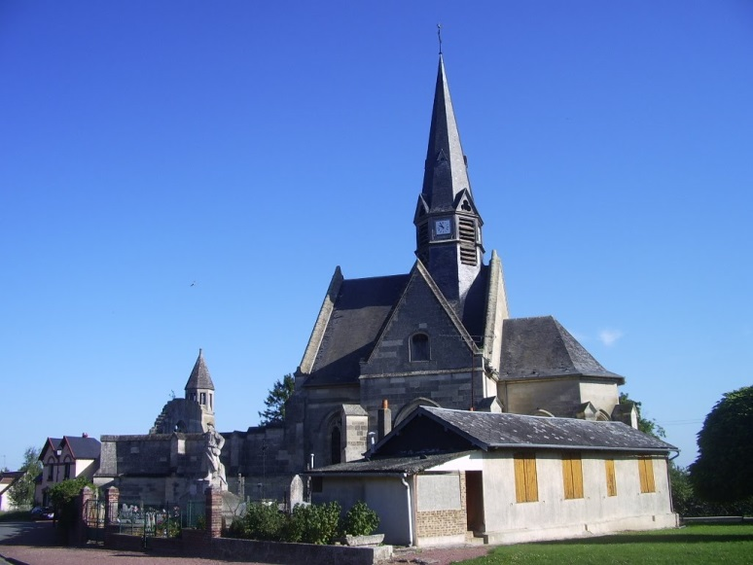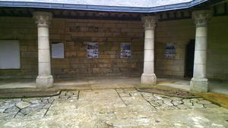
Le château renaissance dont vous pourrez voir les ruines a servi d’état major aux troupes françaises et a été détruit en 1917, les douves médiévales servant d’abri aux troupes françaises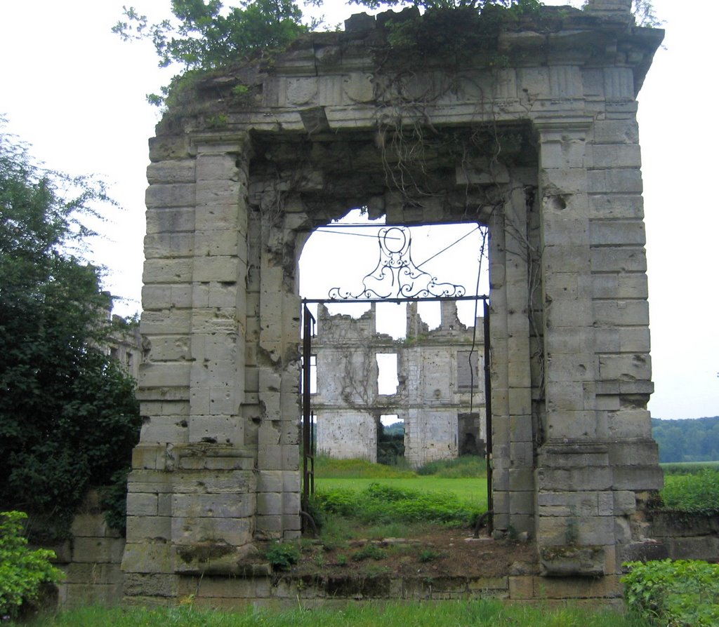
François Flameng, peintre officiel de l'armée a immortalisé ces durs combats dans de nombreux croquis et dessins qui furent publiés par la revue L'Illustration

Le monument aux défenseurs de l’Ile de France a été inauguré par le maréchal Foch lui-même le 7 juin 1921
L’architecte Firmin Michelet ami de Foch réalisa aussi la statue de Foch à l’armistice de Rethondes
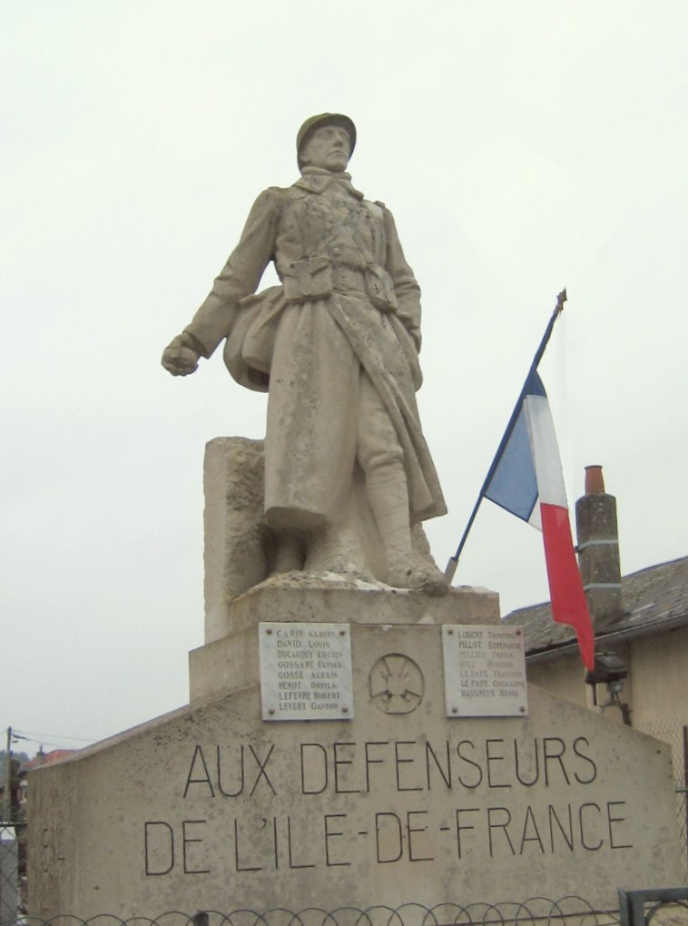

–
Le Plémont
Fin Septembre 14 les français gardent Plessier mais les allemands s’installent sur la butte de Plémont qui domine les environs et offre une vue sur le secteur de Noyon 163 m ( aussi appelé verrou du matz)
Les allemands vont y consolider leurs positions en construisant des blockhaus, casemates, abris souterrains
Les allemands quitteront le Plémont en 1917, donc repris par les français mais reviennent en 18

Bas du formulaire

La butte du Plémont
Le front se fixe dans la région de Lassigny à la fin septembre 1914. Les Français conservent Plessier-de-Roye, mais les Allemands ont une position plus avantageuse en occupant la butte du Plémont qui domine les environs du haut de ses 163 mètres. Les troupes du Kaiser, voulant maintenir cet avantage, entreprennent alors de très importants travaux pour renforcer le système défensif de la butte : blockhaus, casemates, abris souterrains profonds garnissent le Plémont et le transforment en forteresse.
Un an après leur repli, les Allemands reviennent dans la région, à la faveur de leur première grande offensive du printemps 1918. Le 30 mars, ils s’élancent à l’assaut de Plessier-de-Roye et du Plémont. De très violents combats se produisent dans le parc du château et sur les pentes de la butte. Les troupes françaises, au sein desquelles se trouvent des unités déjà couvertes de gloire, comme le 56e B.C.P. (les chasseurs du colonel Driant) ou le R.I.C.M., parviennent finalement à stopper la ruée allemande.

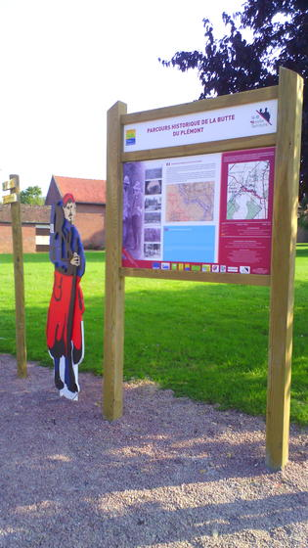
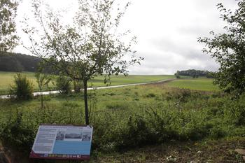

- 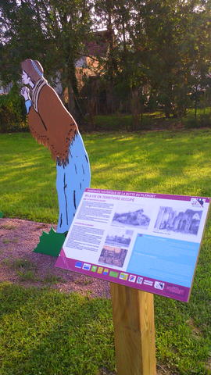
- 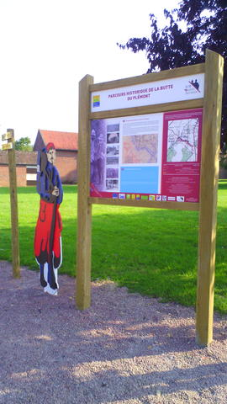
Bilan randonnée du 22 février : 25 participants
2 remarques : tout randonneur s’arrêtant doit prévenir ou laisser son sac au bord du chemin
Tout randonneur quittant le groupe doit pouvoir être contacté par téléphone

